Краткая характеристика библиотечного фонда ГКОУ РО Азовской школы №7.
Школьная библиотека располагает библиотечным фондом, в который входит методическая литература для занятий с детьми с ОВЗ (глухие, позднооглохшие и слабослышащие дети).
Для «особенных детей» есть учебники с 1 по 9 класс для реализации учебной программы. Имеется художественная литература известных авторов, произведения которых изучаются по программе. Также есть детская художественная литература, доступ к которой имеют все дети. Библиотека организует более широкий и полный доступ детей с ОВЗ с информации достижениям отечественной и мировой культуры. У обучающихся есть возможность читать и изучать литературу непосредственно в библиотеке под руководством и контролем библиотекаря. 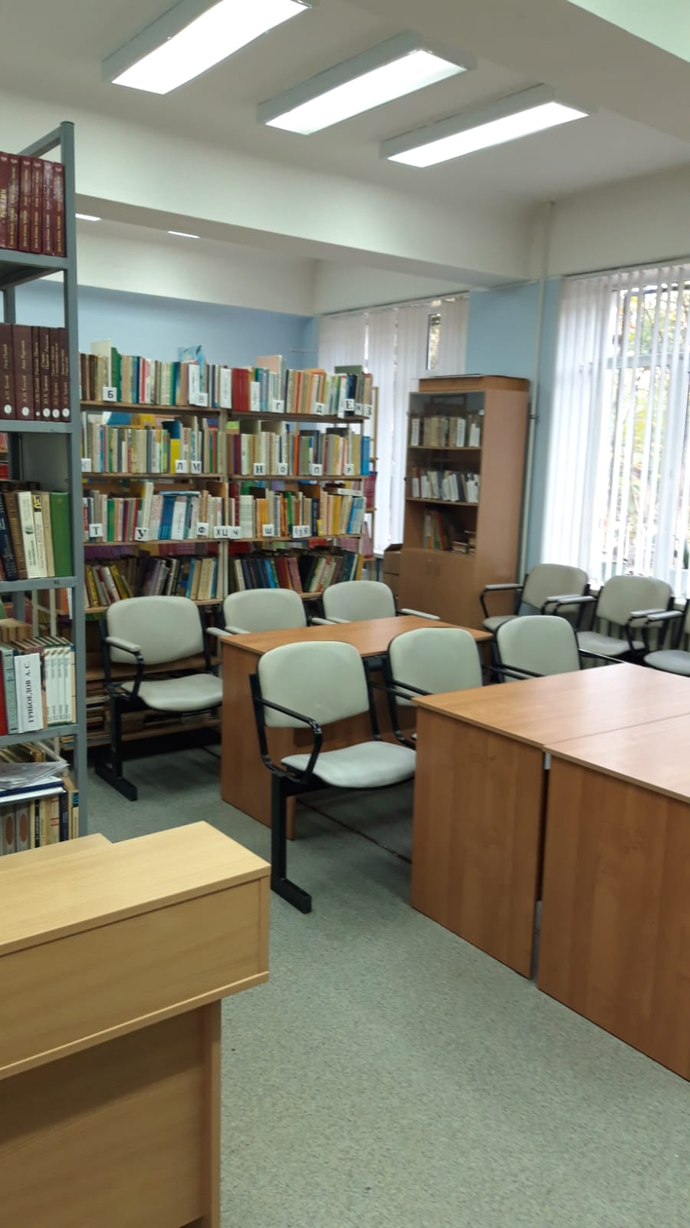 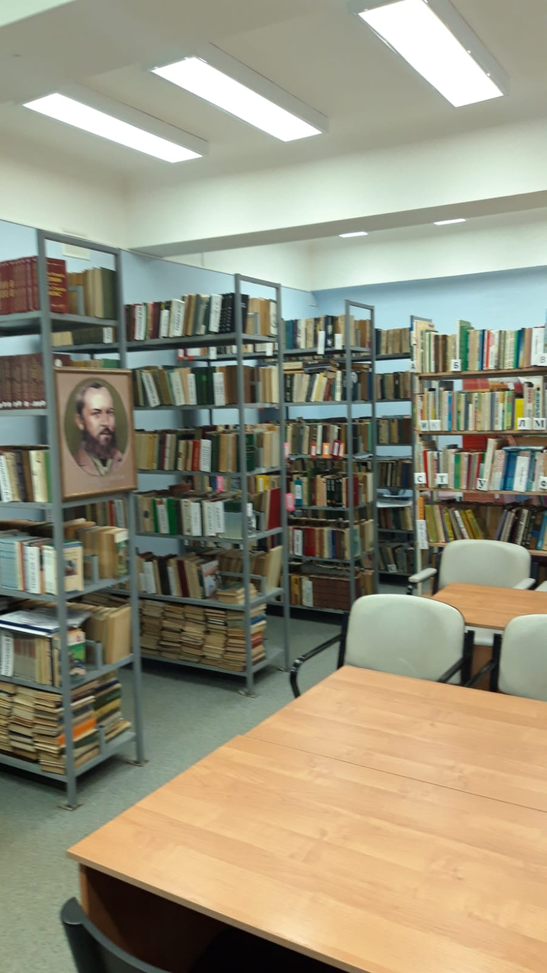
Библиотека способствует участию особых детей в социокультурной деятельности, раскрытии и развитии творческих возможностей детей, формирует совместно с учителями терпимого, милосердного отношения к детям с ОВЗ среди сверстников, оказывает методическую помощь семьям детей с ОВЗ привитии навыкав чтения. 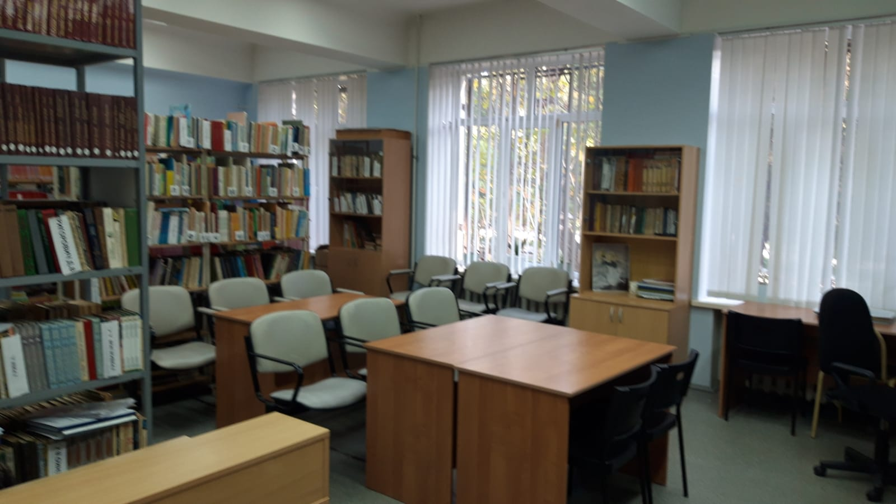
Для родителей, воспитывающих «особых» детей организована информационно-правовая служба, где библиотекари проводят обзоры книг по психологии, организуют встречи с педагогом-психологом. Для родителей воспитывающих «особых» детей имеется правовая база, проводятся занятия, и индивидуальные консультации проводит педагог – психолог .

